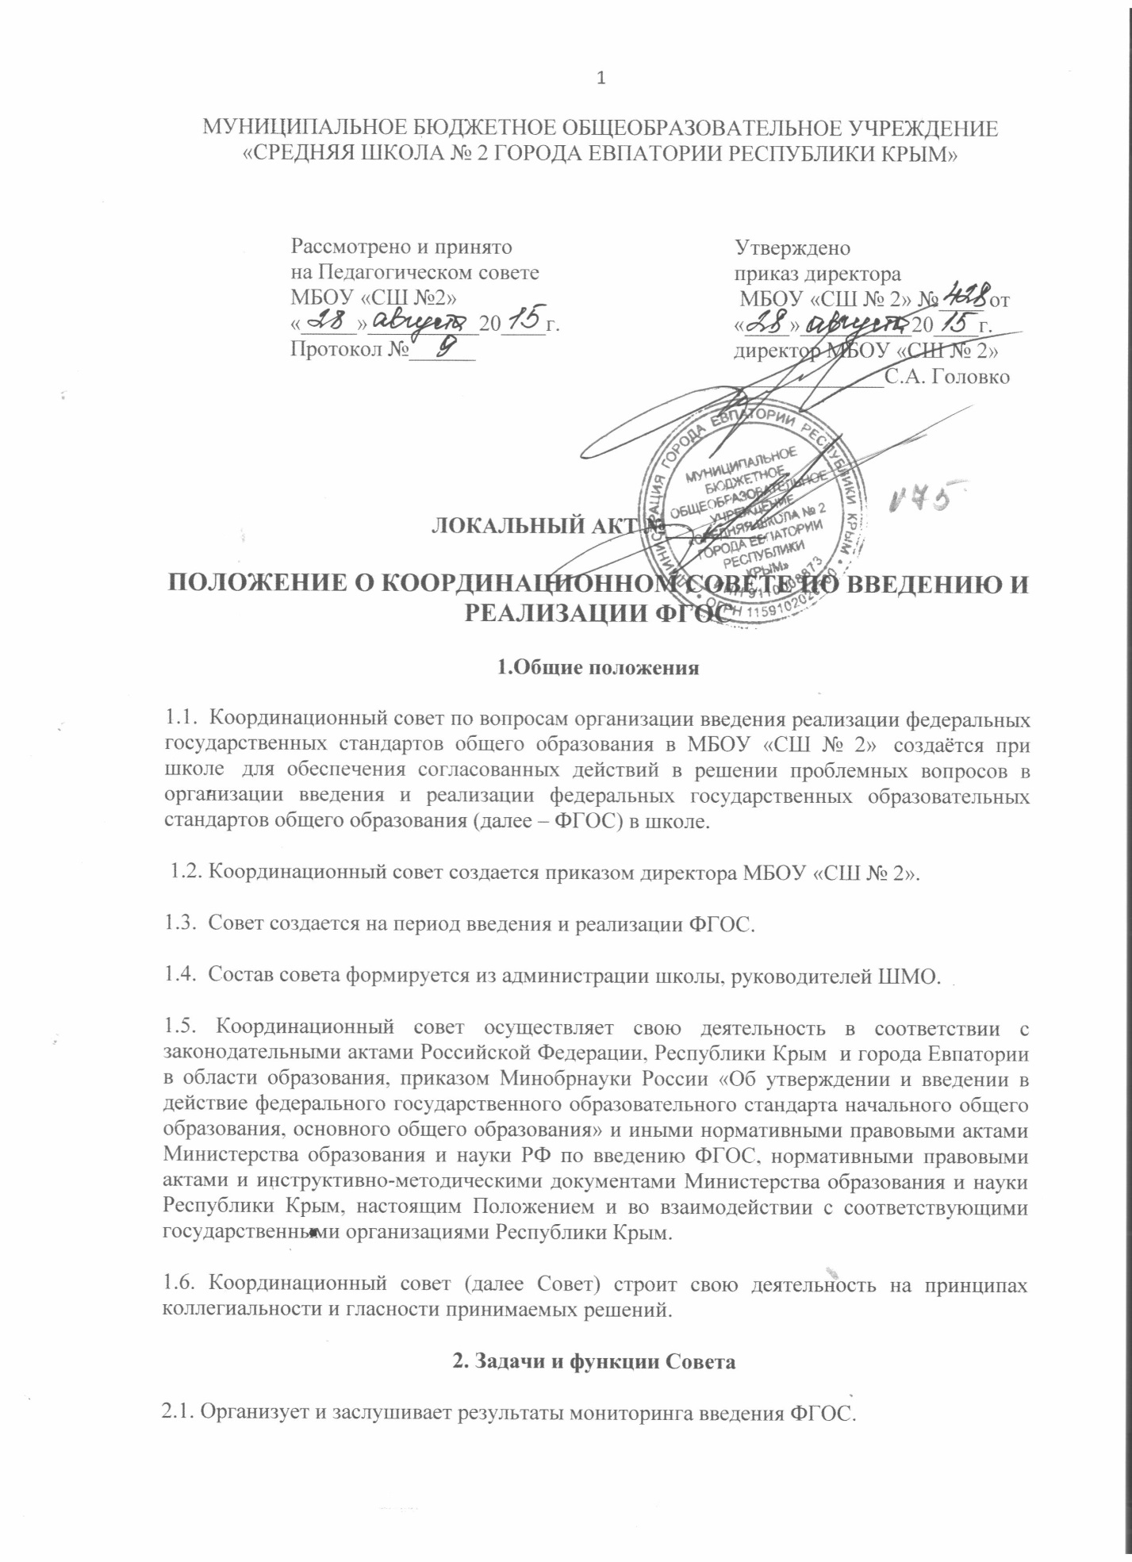

2.2. Организует, координирует деятельность муниципальных, базовых экспериментальных, инновационных площадок, организационно-методических центров и других ОУ по вопросам введения ФГОС.
2.3. Разрабатывает предложения по вопросам нормативно-правового, организационного, кадрового, информационного обеспечения введения ФГОС в г. Евпатории.
3. Направления деятельности координационного совета
3.1. Основными направлениями деятельности Совета являются:
- разработка предложений и рекомендаций по вопросам организации введения и реализации ФГОС в школе;
- подготовка предложений по координации деятельности администрации в решении актуальных проблем введения и реализации ФГОС;
- мониторинг, анализ и рекомендации к использованию моделей и механизмов введения ФГОС;
- мониторинг и рекомендации по разработке и использованию дополнительных профессиональных образовательных программ и моделей подготовки и повышения квалификации педагогических работников по вопросам введения и реализации ФГОС;
- заслушивание текущей информации о ходе введения и реализации ФГОС в общеобразовательных учреждениях города и внесение корректив в его организацию и содержание;
- участие в организации и проведения научно-практических мероприятий по вопросам введения ФГОС.
3.2. Совет анализирует работу школы по организации введения ФГОС, реализующих основные образовательные программы общего образования.
4. Порядок работы Совета
4.1. Заседания Совета проводятся по мере необходимости, но не реже одного раза в квартал.
4.2. Заседание Совета считается правомочным при условии присутствия не менее 2/3 списочного состава членов Совета.
4.3. Повестка заседания формируется председателем Совета на основе решений Совета, предложений членов Совета и утверждается на заседании Совета.
4.4. Заседания Совета являются открытыми.
4.5. Решения Совета принимаются большинством голосов и оформляются протоколами, носят рекомендательный характер и учитываются в работе школы по организации введения ФГОС.
3.6. Для организации работы по основным направлениям деятельности Совет вправе образовывать рабочие группы, возглавляемые членами Совета.

5. Права Совета
5.1. Совет имеет право вносить на рассмотрение педагогического совета вопросы, связанные с разработкой и реализацией проекта введения ФГОС;
6. Ответственность Совета
6.1. Совет несет ответственность за своевременное выполнение решений педагогического совета, относящихся к введению ФГОС, планов-графиков реализации проектов введения ФГОС; компетентность принимаемых решений.
7.Заключительные положения
7.1. Обеспечение деятельности Совета осуществляется администрацией школы.
7.2. Деятельность Совета прекращается по решению директора школы по окончании введения ФГОС.

